
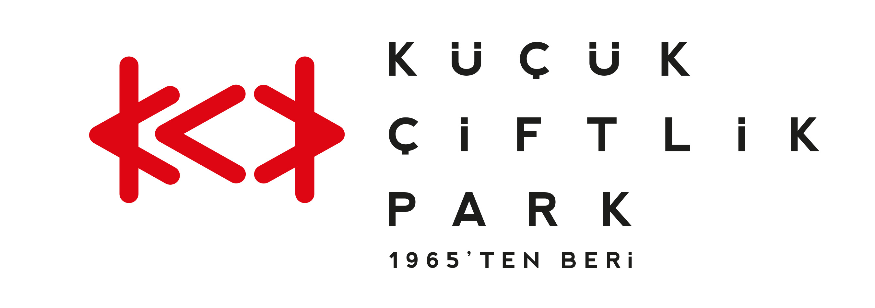
Basın Bülteni
bkz.
Banu K. Zeytinoğlu İletişim
Bahar BALKAN
baharb@bkziletisim.com
0 541 281 12 00

GERİ SAYIM BAŞLADI:
“+1 SUNAR: İSTANBUL’DA BAHAR”
10 MAYIS’TA
KÜÇÜKÇİFTLİK PARK’TA!

KüçükÇiftlik Park’ın güzel günleri müjdeleyen festivali “+1 Sunar: İstanbul’da Bahar” için geri sayım başladı! Bu yıl dördüncüsü düzenlenen festival, 10 Mayıs Cumartesi günü yeniden filizlenen hayatı danslarla karşılamak isteyenlere kesintisiz müzik ve bahar ritüelleriyle dolu bir gün vadediyor. İstanbulluların gün boyu baharın gelişini kutlayacakları bu rengârenk etkinlik, Levent Yüksel, Yeni Türkü, Turkish Kebap ve Ahırkapı Roman Orkestrası’nın konserleriyle coşturacak. +1 Sunar katkıları ve URU organizasyonuyla düzenlenen “+1 Sunar: İstanbul’da Bahar” için avantajlı dönem biletleri Biletix’te ve KüçükÇiftlik Park gişesinde!

Şehirde festivallerin vazgeçilmez adresi KüçükÇiftlik Park’ın, her yıl binlerce kişiyi bahar sevinciyle bir araya getiren festivali “+1 Sunar: İstanbul’da Bahar”, 10 Mayıs 2025 Cumartesi günü dördüncü kez gerçekleşecek. İstanbullular gün boyu kesintisiz müziğin, dansın ve birbirinden lezzetli yiyecek-içeceklerin tadını çıkarırken baharın umut veren renklerini sevdikleriyle birlikte kucaklayacak.

“+1 Sunar: İstanbul’da Bahar” aynı zamanda çok sevilen isimlerin konserlerine de ev sahipliği yapacak. Türkçe popun efsane seslerinden Levent Yüksel’in geçmişten bugüne en sevilen şarkılarını hayranlarıyla bir ağızdan söyleyeceği festivalde ayrıca yediden yetmişe tüm dinleyicilerin gönlünde taht kuran Yeni Türkü, 70’lerin Türk psikedelik folk rock müziğini günümüz sound’uyla buluşturan Turkish Kebap ve bahar eğlencelerinin olmazsa olmazı Ahırkapı Roman Orkestrası sahne alacak.

Kapı açılış saati 14.00 olan festivalin avantajlı dönem biletleri Biletix’te ve KüçükÇiftlik Park gişesinde!

Bilgi için: instagram.com/kucukciftlikpark
kucukciftlikpark.com
twitter.com/KucukCiftlik

KüçükÇiftlik Park HAKKINDA
İstanbul’un kalbinde yer alan KüçükÇiftlik Park, 17. yüzyıldan beri şehrin kültür ve eğlence merkezi. Günümüze kadar mesire alanı, hasbahçe, gazino ve lunapark olarak İstanbulluları ağırlayan mekan, bugün kurumsal etkinliklerden lansmanlara, fuarlardan davetlere, düğünlerden dev konserlere, tüm sahne sanatlarından sergilere kadar ses getiren etkinliklerin yapıldığı çok amaçlı bir etkinlik merkezi olarak hizmet vermektedir. Yaz sezonunda etkinliklerin ihtiyacına göre düzenlenebilen 17.000 kişi kapasiteli alanı, kış sezonunda ise 4.500 kişi kapasiteli kapalı alanı ile şehrin ihtiyacına cevap vermektedir. 2000 metrekarelik çim alana sahip KüçükÇiftlik Bahçe ise yaz sezonunda ayrı bir alan olarak hizmete açılmaktadır.

URU HAKKINDA
2007 yılından bu yana etkinlik sektöründe faaliyet gösteren URU, yenilikçi projeler geliştirerek geniş kitleleri kültür-sanat etkinlikleriyle buluşturan çok amaçlı bir organizasyon şirketidir. Gerçekleştirdiği etkinliklerde sunduğu 360 derece hizmetle sektöre alternatif bir soluk getiren URU, kurumsal etkinlik ve lansmanları; konser, parti ve festivalleri; moda tasarım aktivitelerini yenilikçi bir anlayışla tasarlayarak dünya standartlarında bir organizasyon hizmeti vermektedir.

